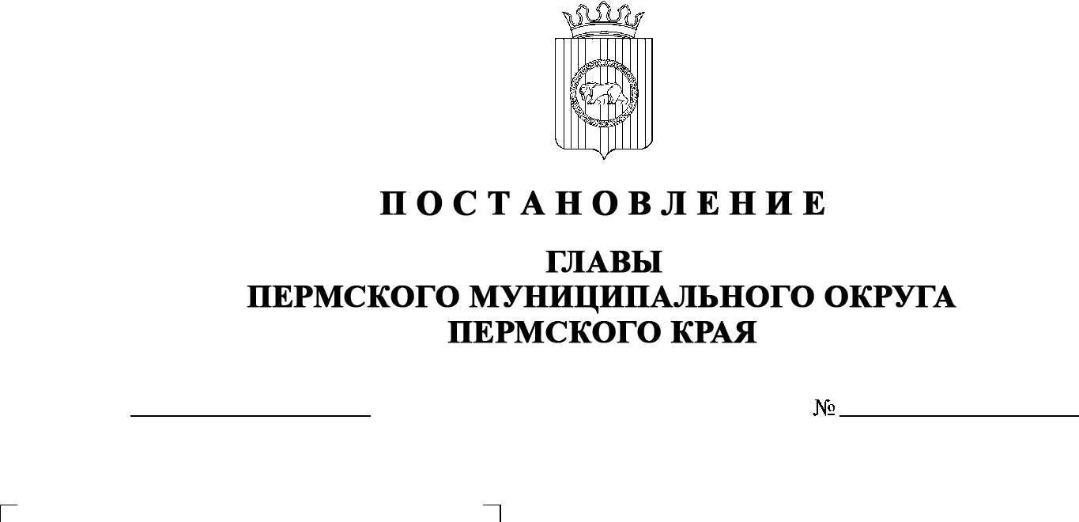
О внесении изменений
в подпункт 2.4 пункта 2 постановления главы Пермского муниципального округа Пермского края
от 30 марта 2023 г.
СЭД-2023-299-01-01-02-05С-35
«О назначении общественных обсуждений по проекту решения о разрешении
на отклонение от предельных параметров разрешенного строительства в отношении земельных участков
с кадастровыми номерами 59:32:4060007:74, 59:32:4060007:1060,
расположенных по адресу: Пермский край, Пермский район, Култаевское с/п,
кв-л ЛПДС Пермь»

СЭД-2023-299-01-01-02-05С-37
04.04.2023

В соответствии с пунктом 26 части 1 статьи 16, статьей 28 Федерального закона от 06 октября 2003 г. № 131-ФЗ «Об общих принципах организации местного самоуправления в Российской Федерации», статьей 40 Градостроительного кодекса Российской Федерации, пунктом 29 части 1 статьи 5, статьей 17, пунктом 3 части 1 статьи 30 Устава Пермского муниципального округа Пермского края, Положением об организации и проведении публичных слушаний, общественных обсуждений по вопросам градостроительной деятельности в Пермском муниципальном округе Пермского края, утвержденным решением Думы Пермского муниципального округа Пермского края от 22 сентября 2022 г. № 10, на основании заявления начальника управления АО «Транснефть-Прикамье» Балабанова О.И. от 27 марта 2023 г. № 883, в связи с технической ошибкой, допущенной в постановлении главы Пермского муниципального округа Пермского края от 30 марта 2023 г. СЭД-2023-299-01-01-02-05С-35 «О назначении общественных обсуждений по проекту решения о разрешении на отклонение от предельных параметров разрешенного строительства в отношении земельных участков с кадастровыми номерами 59:32:4060007:74, 59:32:4060007:1060, расположенных по адресу: Пермский край, Пермский район, Култаевское с/п, кв-л ЛПДС Пермь»,
ПОСТАНОВЛЯЮ:
1. Внести в подпункт 2.4 пункта 2 постановления главы Пермского муниципального округа Пермского края от 30 марта 2023 г. СЭД-2023-299-01-01-02-05С-35 «О назначении общественных обсуждений по проекту решения о разрешении на отклонение от предельных параметров разрешенного строительства в отношении земельных участков с кадастровыми номерами 59:32:4060007:74, 59:32:4060007:1060, расположенных по адресу: Пермский край, Пермский район, Култаевское с/п, кв-л ЛПДС Пермь» изменения, заменив слова «с. Лобаново, ул. Культуры, д. 2/1» словами «с. Култаево, ул. Р. Кашина,
д. 87».
2. Настоящее постановление опубликовать в газете «НИВА» и разместить на официальном сайте Пермского муниципального округа в информационно-телекоммуникационной сети Интернет (www.permraion.ru).
3. Настоящее постановление вступает в силу со дня его официального опубликования и распространяется на правоотношения, возникшие с 30 марта 2023 г.
В.Ю. Цветов

